

**Leistungsfeststellung zum Erwerb des Qualifizierenden Abschlusses der Mittelschule im Fach Sport**

**- Empfehlungen -**

**Inhaltsverzeichnis**

|  |  |
| --- | --- |
| 1. Überblick über die besonderen Leistungsfeststellungen im Fach Sport zum Erwerb des qualifizierenden Abschlusses der Mittelschule im Fach Sport 2. Struktur der Leistungsfeststellung 3. Durchführung der praktischen Leistungsfeststellung 4. Durchführung der schriftlichen Leistungsfeststellung 5. Bewertung | 3  3  4  6  7 |
| 1. Praktische Prüfung – Prüfungsaufgaben und Bewertungsbögen 2. Individualsportarten   Leichtathletik  Gerätturnen  Gymnastik/Tanz  Schwimmen   1. Mannschaftssportarten   Fußball  Basketball  Handball  Volleyball | 9  10  21  31  34  38  39  42  45  48 |
| 1. Theoretische Prüfung 2. Allgemeine Sporttheorie   Gesundheit und Fitness  Fairness, Kooperation, Selbstkompetenz  Freizeit und Umwelt   1. Individualsportarten   Leichtathletik  Gerätturnen  Gymnastik/Tanz  Schwimmen   1. Mannschaftssportarten   Fußball  Basketball  Handball  Volleyball |  |

2

**I. Überblick über die besonderen Leistungsfeststellungen zum Erwerb des qualifizierenden Abschlusses der Mittelschule im Fach Sport**

**1. Struktur der Leistungsfeststellung**

Gemäß § 23 MSO besteht die Leistungsfeststellung zum Erwerb des qualifizierenden Mittelschulabschlusses im Fach Sport aus einer praktischen und einer theoretischen Prüfung (schriftlich, Dauer: 30 Minuten).

Der praktische Teil setzt sich aus einem Leistungsnachweis in einer Mannschaftssportart und einem in einer Individualsportart zusammen, wobei diese mit den im Jahresfortgang gewählten Sportarten nicht identisch sein müssen. Die Wahl der beiden Sportarten erfolgt durch die Schülerinnen und Schüler im Rahmen der organisatorischen Möglichkeiten der Schule.

Die theoretische Leistungsfeststellung soll 2 Fragenblöcke beinhalten:

* Allgemeine Sporttheorie: Lernbereiche Gesundheit und Fitness, Fairness, Kooperation, Selbstkompetenz und Freizeit und Umwelt
* Lernbereich Sportliche Handlungsfelder: Individual- und Mannschaftssportart gemäß den gewählten Sportarten

**Theoretische Prüfung**

**Sport**

**Praktische Prüfung**

**Theorieteil**

Dauer: 30 Minuten

**Wahl einer Individualsportart**

**Wahl einer Mannschaftssportart**

* Gerätturnen
* Leichtathletik
* Gymnastik und Tanz
* Schwimmen
* Fußball/Futsal
* Basketball
* Volleyball
* Handball

**Zwei Bereiche**

**Gewählte Individualsportart**

**Gewählte Mannschaftssportart**

**Teil 1**

Allgemeine Sporttheorie

(50 % der Gesamtpunktzahl)

**Teil 2**

Sportliche Handlungsfelder

gemäß den gewählten Sportarten

(50 % der Gesamtpunktzahl)

3

**2. Durchführung der praktischen Leistungsfeststellung**

**Individualsportarten:**

* Leichtathletik
* Gerätturnen
* Gymnastik und Tanz
* Schwimmen

**Leichtathletik**

Dreikampf nach Wertungstabelle:

* 100m-Sprint oder 1000m (Jungen) bzw. 800m (Mädchen) oder Ausdauerlauf (12 Minuten)
* Schlagballwurf oder Kugelstoß
* Weitsprung oder Hochsprung

**Gerätturnen**

Dreikampf aus**:** Boden, Schwebebalken (Mädchen) bzw. Barren (Jungen), Reck und Sprung

Die Prüflinge wählen aus drei verschiedenen Schwierigkeitskategorien Elemente aus und

ergänzen diese mit z. B. frei gewählten Anfangs- und Schlussposen. Sie bereiten einen

Bewertungsbogen vor, in dem sie ihre Übungen notieren und händigen diesen am oder vor dem

Prüfungstag den Prüfern aus.

**Beurteilungskriterien** für die Qualität der Ausführung der Übungen sind:

Körperhaltung, Bewegungsfluss, -genauigkeit, -dynamik und -weite. Sie werden durch die Schwierigkeitsstufe der jeweiligen Übung beeinflusst, so dass eine Übung höherer Schwierigkeit trotz leichterer Mängel in der Ausführung noch mit „sehr gut“ bewertet werden kann.

**Gymnastik und Tanz:**

Zwei Präsentationen aus den Bereichen Tanz, Gymnastik mit Handgerät und Fitness

in einer Einzel-, Partner- oder Gruppenkomposition.

Zeitvorgabe: 01:00 - 01.45 Minuten je Choreografie

Bei der Bewertung gelten als **Beurteilungskriterien**:

Bewegungsqualität, Bewegungsrepertoire und Bewegungsausdruck

**Schwimmen:**

Auswahl: Brust, Kraul (Freistil), Rücken oder Schmetterling

* 50 Meter Schwimmen nach Zeit
* 100 Meter Schwimmen nach Zeit in einer weiteren Schwimmart
* Technikdemonstration einer Schwimmart in Kombination mit Startsprung und Wende

Zur **Bewertung** der Leistungen in der **Leichtathletik** und im **Schwimmen** sind jeweils die Werte der Tabellen (Jahrgangsstufe 9) zugrunde zu legen.

4

**Mannschaftssportarten:**

* Fußball/Futsal
* Basketball
* Handball
* Volleyball

**Bewertung:**

- situationsgerechte Anwendung und Ausführung der Technik

- Technik-, Taktik- und Spielverhalten im Spiel bzw. Angriff und Abwehr

- Einsatzbereitschaft, faires und mannschaftsdienliches Verhalten

**SPORTART BEISPIELE**

Fußball 🡪 Spiel, Pass- und Dribblingübung mit Torschuss

Basketball 🡪 Spiel, Dribblingübung mit Giv’n Go und Korbleger, Stand-, Sprungwurf

Volleyball 🡪 Spiel, Aufschlag-, Angriffstechnik, oberes und unteres Zuspiel

Handball 🡪 Spiel, Dribbling mit Schlag-, Sprungwurf aufs Tor, Passen/Fangen im Lauf

**Bewertung Spiel:**

Der Spielbewertung ist nicht nur ein allgemeiner Eindruck der spielerischen Gesamtleistung zugrunde zu legen, sondern eine Beurteilung des Fertigkeits- und Fähigkeitsniveaus auch unter Berücksichtigung konditioneller Aspekte in verschiedenen Spielsituationen. Die so erbrachten Leistungen sind zusammen mit der spielerischen Gesamtleistung zu werten.

**Hinweis:**

Alle Ballsportarten können geprüft werden. Im LehrplanPLUS der 9. Klasse sind Fußball und Handball aufgeführt, jedoch auch der Hinweis: „Die Mannschaftssportarten können aus prüfungsrelevanten Gründen durch die in der Jahrgangsstufe 10 vorgeschriebenen Sportspiele ersetzt oder erweitert werden.“ (Basketball und Volleyball)  
Ebenso kann die Prüfung in einer Mannschaftssportart durchgeführt werden, die in der 9. Klasse nicht im Unterricht behandelt wurde, z. B. die Lehrkraft wählt Fußball und Volleyball, weil die Mehrheit der Schülerinnen und Schüler in diesen Sportarten ihre Prüfung ablegen möchte. Ein Schüler (der z. B. im Verein Handball spielt) kann dennoch in Handball seine Prüfung ablegen.

5

**3. Durchführung der schriftlichen Leistungsfeststellung**

|  |  |
| --- | --- |
| Beispiele zur Gewichtung | |
| Wertung50 zu 50 | Wertung1/3 zu 1/3 zu 1/3 |
| 30 Punkte | 20 Punkte |
| 15 Punkte | 20 Punkte |
| 15 Punkte | 20 Punkte |

**Inhalte:**

* **Allgemeine Sporttheorie**
* **Gewählte Mannschaftssportart**
* **Gewählte Individualsportart**

**Tipps zur Gewichtung:**

* Quali-Bewertungsschlüssel verwenden

🡪 siehe ISB-Empfehlung bzw. von der Schule/Schulleitung festgelegt

🡪 auf einheitlichen Bewertungsschlüssel für die schulinternen   
 Prüfungen einigen

* Gesamtpunktzahl erreichbar in 30 Minuten

🡪 Punktvergabe auf die Bereiche Allgemeine Sporttheorie und Sportliche Handlungsfelder gleichmäßig verteilen; z. B. ca. 60 Gesamtpunkte (davon 30 auf die Allgemeine Sporttheorie,

15 Punkte jeweils auf die Individual- und Mannschaftssportart)

🡪 Gesamtpunktzahl vergleichbar mit anderen Fächern, z. B. Musik (vgl. MSO § 23)

* Schlüssige Punktevergabe bei den einzelnen Fragestellungen beachten

🡪 z. B. „Nenne vier Möglichkeiten.“ = insgesamt 2 Punkte bzw. 4 Punkte (je Antwort 0,5 bzw. 1 P)

* Beachten bei Aufgaben zum Ankreuzen: Was passiert, wenn eine Antwort falsch angekreuzt wird?

🡪 Punktevergabe für richtige Antworten = 1 Punkt und für falsche wird je 1 Punkt abgezogen

🡪 z. B. bei fünf Ankreuzmöglichkeiten sind 3 richtig und zwei falsch = Gesamtpunktzahl 5 Punkte

Quali-Bewertungsschlüssel

## Ein Bild, das Tisch enthält. Automatisch generierte Beschreibung

## Formales/Deckblatt mit folgenden Informationen:

* Schule, Schuladresse 🡪 „Schulkopf/Schulstempel“
* Überschrift „Besondere Leistungsfeststellung zum Erwerb des Qualifizierenden Abschlusses der Mittelschule im Fach Sport“
* Zeitangabe 🡪 30 Min 🡪 z. B. 08:00 – 08:30 Uhr
* Erst- und Zweitkorrektor ausweisen mit Platz zur Unterschrift
* Punkteschlüssel mit angeben
* Zeilen für Namen und Vornamen des Prüflings – auch evtl. Platzziffer
* Platz für die Note

6

**4. Bewertung**

Bildung der Note zum Erwerb des qualifizierenden Abschlusses der Mittelschule (Quali):

**Bildung der Quali-Note:**

Praxisnote Mannschaft: P1; Praxisnote Individual: P2; Theorienote: T

P1 + P2 + T

3

Es werden ganze Noten gebildet. Bei Komma-Noten (z. B. 2,5)   
wird je nach Tendenz der erteilten Noten gerundet, z. B.:

Basketball: Techniknote 2, Spielnote 3 = P1: Note 2

Turnen: Boden 1, Sprung 1, Reck 2 = P2: Note 1   
Theorie = T: Note 4

2 (P1) + 1 (P2) + 4 (T)

3

3

= 2

Bildung der Jahresnote (JN):

Falls neben dem Basissportunterricht (BSU) der Differenzierte Sportunterricht (DSU)   
in der 9. Jgst. angeboten wird, kann die Note in die Jahresnote mit einfließen:

**Bildung der Jahresnote (JN):**

BSU + DSU

2

Sollte der Differenzierte Sportunterricht in der 9. Jahrgangsstufe nicht angeboten werden können, gilt: JN = BSU. Wird der Differenzierte Sportunterricht nicht voll erteilt (z. B. einstündig), wird der BSU im Verhältnis zum DSU 2 : 1 gewertet.

Bildung der Gesamtnote im Fach Sport:

**Bildung der Gesamtnote:**

JN + Quali-Note

2

7

**Besondere Leistungsfeststellung Quali Sport 20__**

**Gesamtübersicht Noten**

**Schule**: ___________________

|  |  |  |  |  |  |  |  |
| --- | --- | --- | --- | --- | --- | --- | --- |
| **Name/Geschlecht** | | **Alter** | **Klasse** | **P1**  **Mannschaft** | **P2**  **Individual** | **T**  **Theorie** | **Gesamt Note** |
| 1. |  |  |  |  |  |  |  |
| 2. |  |  |  |  |  |  |  |
| 3. |  |  |  |  |  |  |  |
| 4. |  |  |  |  |  |  |  |
| 5. |  |  |  |  |  |  |  |
| 6. |  |  |  |  |  |  |  |
| 7. |  |  |  |  |  |  |  |
| 8. |  |  |  |  |  |  |  |
| 9. |  |  |  |  |  |  |  |
| 10. |  |  |  |  |  |  |  |
| 11. |  |  |  |  |  |  |  |
| 12. |  |  |  |  |  |  |  |
| 13. |  |  |  |  |  |  |  |
| 14. |  |  |  |  |  |  |  |
| 15. |  |  |  |  |  |  |  |
| 16. |  |  |  |  |  |  |  |
| 17. |  |  |  |  |  |  |  |
| 18. |  |  |  |  |  |  |  |
| 19. |  |  |  |  |  |  |  |
| 20. |  |  |  |  |  |  |  |
| 21. |  |  |  |  |  |  |  |
| 22. |  |  |  |  |  |  |  |
| 23. |  |  |  |  |  |  |  |
| 24. |  |  |  |  |  |  |  |
| 25. |  |  |  |  |  |  |  |
| 26. |  |  |  |  |  |  |  |

Prüfer 1: __________ Unterschrift: ___________ Prüfer 2: __________ Unterschrift: ___________

8



II.1

**Praktische Prüfung**

**Individualsportarten**

Leichtathletik

Gerätturnen

Gymnastik/Tanz

Schwimmen

**- Empfehlungen -**

9

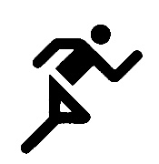

**Leichtathletik**

**Praktische Prüfung**

Der Prüfling legt einen Dreikampf ab.

Aus den Kategorien **A**, **B** und **C** wählt der Prüfling jeweils eine Disziplin aus.  
Die Wahldisziplinen müssen vor der Prüfung festgelegt werden.

Die Durchführung sollte in der Reihenfolge so sein, dass zuerst die **Kurzstrecke**, dann der **Wurf/Stoß**, anschließend der **Sprung** und zum Schluss der **Mittelstrecken- bzw. Ausdauerlauf** erfolgt.

**Dreikampf Mädchen**

|  |  |  |
| --- | --- | --- |
| **A) Sprint/Mittelstrecke/Ausdauerlauf** | **B) Wurf/Stoß** | **C) Sprung** |
| 100m/800m/12min | 200g/3kg | Weit/Hoch |

**Dreikampf Jungen**

|  |  |  |
| --- | --- | --- |
| **A) Sprint/Mittelstrecke/Ausdauerlauf** | **B) Wurf/Stoß** | **C) Sprung** |
| 100m/1000m/12min | 200g/4kg | Weit/Hoch |

**Bewertung:**

Siehe Wertungstabellen des ISB

**Hinweis zur Durchführung und Organisation:**

Siehe Kampfrichterbestimmungen des ISB

Die **Leichtathletiknote** setzt sich zusammen   
aus den drei Bewertungen (A, B, C).

**(A + B + C) : 3 = Leichtathletiknote**

10

Ein Bild, das Text enthält.

**Wertungstabellen des ISB**

**Leichtathletik Mädchen**

|  |  |  |  |  |  |  |  |  |
| --- | --- | --- | --- | --- | --- | --- | --- | --- |
| **Jgst.** | **Note** | 100m  ab (s) | 800m  ab (s) | Wurf  200 g  ab (m) | Kugelstoß  3 kg  ab (m) | Weitsprung  ab (m) | Hochsprung  ab (m) | 12-Minuten-lauf ab (m) |
| **9** | **1** | 15,0 | 3 : 20 | 33,50 | 7,50 | 4,01 | 1,26 | 2400 |
| **2** | 15,9 | 3 : 43 | 29,00 | 6,80 | 3,64 | 1,19 | 2200 |
| **3** | 16,8 | 4 : 08 | 24,10 | 6,00 | 3,24 | 1,12 | 1950 |
| **4** | 17,8 | 4 : 36 | 18,80 | 5,00 | 2,81 | 1,03 | 1700 |
| **5** | 19,0 | 5 : 07 | 13,00 | 3,80 | 2,34 | 0,92 | 1400 |

**Leichtathletik Jungen**

|  |  |  |  |  |  |  |  |  |
| --- | --- | --- | --- | --- | --- | --- | --- | --- |
| **Jgst.** | **Note** | 100m  ab (s) | 1000m  ab (s) | Wurf  200 g  ab (m) | Kugelstoß  4 kg  ab (m) | Weitsprung  ab (m) | Hochsprung  ab (m) | 12-Minuten-lauf ab (m) |
| **9** | **1** | 13,6 | 3 : 20 | 50,00 | 9,00 | 4,70 | 1,43 | 2750 |
| **2** | 14,3 | 3 : 38 | 44,00 | 8,10 | 4,31 | 1,35 | 2500 |
| **3** | 15,2 | 3 : 59 | 37,20 | 7,00 | 3,88 | 1,26 | 2250 |
| **4** | 16,1 | 4 : 21 | 29,40 | 5,80 | 3,41 | 1,15 | 1950 |
| **5** | 17,1 | 4 : 45 | 20,40 | 4,50 | 2,89 | 1,01 | 1550 |

11

**Besondere Leistungsfeststellung Quali Sport 20__**

**Leichtathletik**

|  |  |  |  |  |  |  |  |  |  |  |  |  |
| --- | --- | --- | --- | --- | --- | --- | --- | --- | --- | --- | --- | --- |
| **Name/Klasse** | | **A) Sprint/**  **800 bzw. 1000m**  **/Ausdauer** | | **B)**  **Wurf/Stoß** | | | | **C)**  **Hoch-/Weitsprung** | | | | **Gesamt Note** |
| Zeit/m | Note | Wert 1 | Wert 2 | Wert 3 | Note | Wert 1 | Wert 2 | Wert 3 | Note |
|  |  |  |  |  |  |  |  |  |  |  |  |  |
|  |  |  |  |  |  |  |  |  |  |  |  |  |
|  |  |  |  |  |  |  |  |  |  |  |  |  |
|  |  |  |  |  |  |  |  |  |  |  |  |  |
|  |  |  |  |  |  |  |  |  |  |  |  |  |
|  |  |  |  |  |  |  |  |  |  |  |  |  |
|  |  |  |  |  |  |  |  |  |  |  |  |  |
|  |  |  |  |  |  |  |  |  |  |  |  |  |
|  |  |  |  |  |  |  |  |  |  |  |  |  |
|  |  |  |  |  |  |  |  |  |  |  |  |  |
|  |  |  |  |  |  |  |  |  |  |  |  |  |
|  |  |  |  |  |  |  |  |  |  |  |  |  |

Prüfer 1: ___________________ Unterschrift: _________________ Prüfer 2: ___________________ Unterschrift: ______________________

12

**Besondere Leistungsfeststellung Quali Sport 20__**

**Leichtathletik**

|  |  |  |  |  |  |  |  |  |  |  |  |  |
| --- | --- | --- | --- | --- | --- | --- | --- | --- | --- | --- | --- | --- |
| **Name/Klasse** | | **A) Sprint/**  **800 bzw. 1000m**  **/Ausdauer** | | **B) Wurf/Stoß** | | | | **C) Hoch-/Weitsprung** | | | | **Gesamt Note** |
| Zeit/m | Note | Wert 1 | Wert 2 | Wert 3 | Note | Wert 1 | Wert 2 | Wert 3 | Note |
|  |  |  |  |  |  |  |  |  |  |  |  |  |
|  |  |  |  |  |  |  |  |  |  |  |  |  |
|  |  |  |  |  |  |  |  |  |  |  |  |  |
|  |  |  |  |  |  |  |  |  |  |  |  |  |
|  |  |  |  |  |  |  |  |  |  |  |  |  |
|  |  |  |  |  |  |  |  |  |  |  |  |  |
|  |  |  |  |  |  |  |  |  |  |  |  |  |
|  |  |  |  |  |  |  |  |  |  |  |  |  |
|  |  |  |  |  |  |  |  |  |  |  |  |  |
|  |  |  |  |  |  |  |  |  |  |  |  |  |
|  |  |  |  |  |  |  |  |  |  |  |  |  |
|  |  |  |  |  |  |  |  |  |  |  |  |  |

Prüfer 1: ___________________ Unterschrift: _________________ Prüfer 2: _________________ Unterschrift: ________________________

13



**Kampfrichterbestimmungen für die praktische Prüfung   
in Leichtathletik**

14

**Schlagballwurf**

**Material:** 200g Bälle, Messband (min. 50m), Markierungen, Schreibunterlage, Wettkampfunterlagen

|  |  |
| --- | --- |
| **Anlage** | **Gewichte:**  **200g:** Mädchen und Jungen |
| **Anzahl Versuche**  Jede/r hat 3 Versuche.  **Fehlversuch:**   * **Übertreten**   Berühren der Abwurflinie oder den Boden hinter dieser Linie |
| **Messung:**   * Das Maßband liegt rechtwinklig zur Abwurflinie, * Der Null-Punkt befindet sich an der Abwurflinie * Der Aufschlagpunkt wird im 90°Winkel abgelesen * Ablesen der Leistung wird gerundet auf den nächst- niedrigen halben bzw. vollen Meter |
| **2-3 Helfer:**  **Aufgabenteilung**   1. **Notieren:** Ankommende Gruppen organisieren + Namen aufrufen 2. **Messen:** Aufschlagstelle feststellen + ablesen im 90° Winkel + Weite notieren   Die geworfenen Bälle werden durch die Wettkämpfer zurückgebracht.  Schüler können unterstützen! | |
| **Empfehlungen zum Wettkampf-Ablauf**   * **Einwerfen:** Sollte aus Sicherheitsgründen unter Aufsicht durchgeführt werden. Mindestens 2 - 3 Bälle werfen. * **Aufrufen**: Immer den Werfer und den Nächstfolgenden: z.B. "*Meier. Bereitmachen Schröder*" * **Durchführung**: Alle drei Würfe können unmittelbar nacheinander geworfen werfen oder jeder Prüfling wirft einmal pro Durchgang. * **Der weiteste Wurf wird gezählt.** * **Sicherheit**: Nur unter Aufsicht und nur in der Anlage werfen. (kein Zuwerfen, etc.)! | |

15

**Kugelstoß**

**Material:** mehrere Kugeln von jedem benötigten Gewicht, Besen, Messband, Markierungen, Schreibunterlage, Wettkampfunterlagen, evtl. Sonnenschirm

|  |  |
| --- | --- |
| **Anlage**  Aufschlagstelle 0 Punkt | **Anzahl Versuche**  **Mehrkampf:** Jede/r hat 3 Versuche.  **Gewichte**  Mädchen 15/16: 3kg  Mädchen 17/18: 4kg  Jungen 15/16: 4kg  Jungen 17/18: 5kg |
| **Messung**   * Der beste Versuch zählt. * Mit dem Maßband ab hinterstem Eindruck der Kugel zur Mitte des Stoßkreises zurück * Ablesen der Weite an der Innenkante des Stoßbalkens   **Sektorlinie:** Das Aufzeichnen eines Sektors liegt im Ermessen des Organisators. |
| **Fehlversuch wenn:**   * Aufschlag der Kugel auf oder außerhalb der Sektorlinie * Verlassen des Ringes vor der Mitte des Stoßkreises * Verlassen des Stoßkreises bevor die Kugel den Boden berührt hat * Berühren der Stoßbalken-Oberseite * Im Anlauf den Boden außerhalb des Ringes berühren * Fallenlassen der Kugel | |
| **2-3 Helfer:**  **Aufgabenteilung**   1. **Notieren:** Ankommende Gruppen organisieren + Namen aufrufen + Weite notieren 2. **Messen 1:** Aufschlagstelle feststellen + Maßband beim Nullpunkt halten 3. **Messen 2:** Maßband über die Kreismitte nach hinten spannen   Die gestoßenen Kugeln sollen sogleich durch die Wettkämpfer zurückgebracht werden.  Schüler können unterstützen! | |
| **Empfehlungen zum Wettkampf-Ablauf**   * **Einstoßen:** Sollte aus Sicherheitsgründen unter Aufsicht gemacht werden. Namentliches Aufrufen ist dafür nicht nötig! Min. 2-3 Probestöße möglich machen. * **Aufrufen:** Immer den Werfer und den Nächstfolgenden: z.B*. "Meier. Bereitmachen Schröder"* * **Sicherheit:** Nur unter Aufsicht und nur in den Sektor stoßen (kein Zuwerfen, etc.)!   16 | |

**Weitsprung**

**Material:** Maßband, Schaufel, Rechen, Besen, Markierungen, Schreibunterlage, Wettkampfunterlagen, evtl. Sonnenschirm

**Absprung-Markierung:**

* Mit Besen den Anlauf- und Absprungbereich säubern (Rutschgefahr)
* Korrektes Ausmessen und Aufzeichnen der Linie falls nicht fest installiert

**Weitsprung-Grube:**

* Mit Schaufel den Sand auflockern und grob verteilen
* Mit Rechen fein und gleichmäßig verteilen
* Landefläche möglichst eben und auf gleicher Höhe wie die Anlaufbahn

**Wichtig:** Die Grube weit genug nach hinten auflockern. Wenn ein Prüfling nach vorne strauchelt, muss es ohne Verletzungsrisiko fallen können.

**Anlage**

Balken

Sprungrichtung

Absprungzone

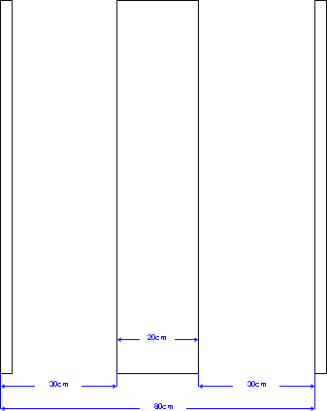

**2 - 3 Helfer**

**Aufgabenteilung**

1. **Notieren:** Ankommende Gruppen organisieren + Namen aufrufen + Weite notieren
2. **Messen:** Absprungpunkt kontrollieren + messen + wo nötig mit Besen die Anlaufbahn säubern
3. **Rechen:** messen (Landepunkt) + rechen

Schüler können unterstützen!

|  |  |
| --- | --- |
| **Messung**  Maßband-Nullpunkt beim hintersten (dem Absprung am nächsten gelegenen) Lande-Eindruck im Sand (z.B. Ferse, Gesäß, Hand) im Sand ansetzen und  im rechten Winkel zur Anlaufbahn zurückstrecken.  **Maßband – Richtung**  Der hinterste Abdruck im Sand bildet den Nullpunkt der Messung. Ablesen der Weite beim Absprungpunkt!  **Weite ablesen**  Zoll-Band, Band, Maßnahme, Messung, Maßband, LängeDer Messende stellt seinen Fuß exakt an die Absprungstelle des Schülers und misst  Hintertreten = Gültig  (aber Messung bis Beginn Zone)  **80 cm**  die Weite an seiner Schuhspitze ab. | |
| **Anzahl Versuche**  **Mehrkampf:** Jede/r hat 3 Versuche. | **Empfehlungen zum Wettkampf-Ablauf**   * **Einspringen:** möglichst eine gewisse Zeitdauer fürs Einspringen vorgeben (z. B. 5min). * **Aufrufen:** Immer den Springer und den Nächstfolgenden: z.B*. "Meier. Bereitmachen Schröder"* * **Anlauf-Markierungen:** Klebeband/Kreide auf der Bahn erlaubt. Anderes nicht auf, nur neben der Bahn erlaubt! * Sand aus den Schuhen in der Sprunganlage ausleeren, nicht auf die Bahn |
| **Fehlversuch, wenn:**   * Übertreten (vgl. Zeichnung) * Durchlaufen ohne Abzuspringen * Zurücklaufen durch die Sandgrube |

17

**Hochsprung**

**Material:** Matte, 2 Ständer, 1 Latte (+1 Reserve), Messlatte, Besen, Markierungen, Schreibunterlage, Wettkampfunterlagen, evtl. Sonnenschirm, Aufbau der Sprunganlage auch in der Halle möglich

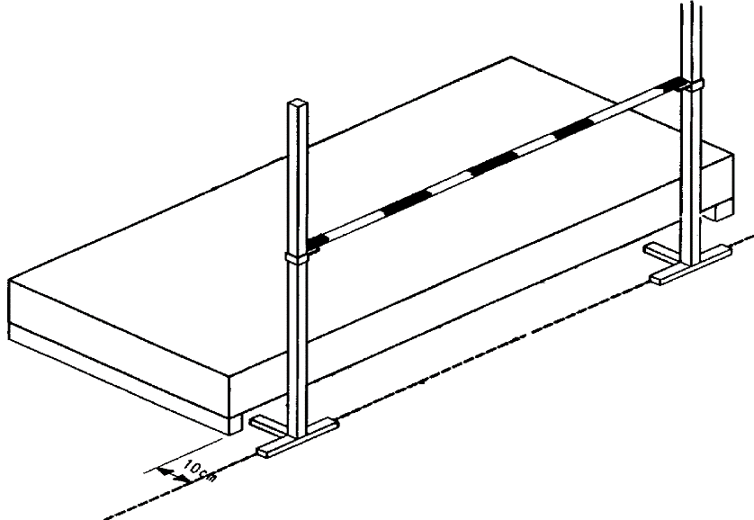

Null-Linie; senkrecht unter der Latte

**Anlage**

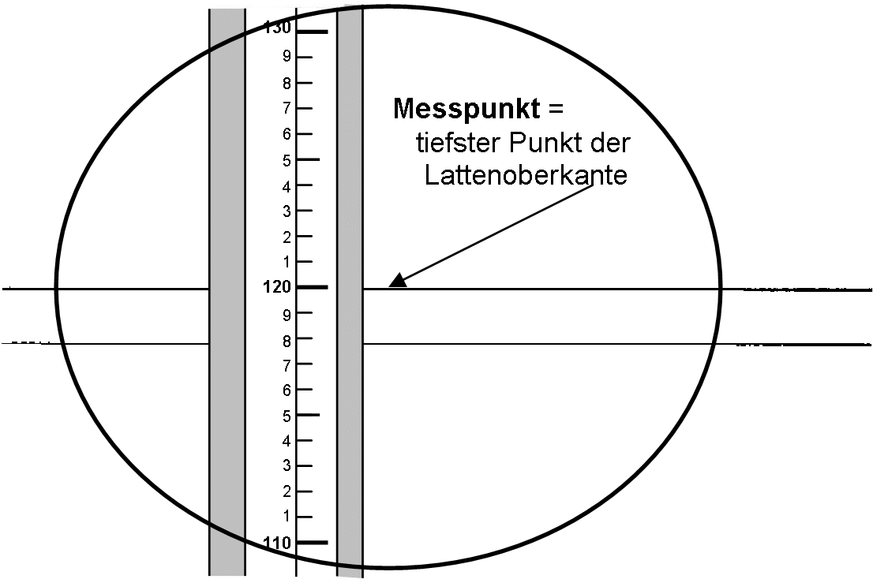

|  |  |
| --- | --- |
| **Sauberer Absprungbereich**   * Der Absprungbereich muss unbedingt sauber sein (Rutschgefahr bei Sand oder Wasser) * Durchführung des Wettkampfs auch in der Halle möglich. | **2-3 Helfer**  **Aufgabenteilung**   * + 1. **Notieren:** Ankommende Gruppen organisieren + Namen aufrufen + Höhe und Versuche notieren     2. **1-2 Latten-Aufleger:** Heruntergefallene Latte auflesen + Neue Höhe ausmessen   Schüler können unterstützen! |
| **Anzahl Versuche**  Jede/r hat 3 Versuche. |
| **Messung**   * Tiefster Punkt der Lattenoberkante   **Wichtige Mess-Distanzen**   * Ständer **10cm** von der Matte wegstellen (nicht direkt an die Matte!) * Abstand zwischen Hochsprunglatte und   Ständer = 1cm | **Fehlversuch, wenn:**   * Latte gerissen * Abspringen mit beiden Füßen * Berühren der Matte oder Übertreten der Null-Linie, wenn angelaufen aber nicht abgesprungen wird |
| **Empfehlungen zum Wettkampf-Ablauf**   * **Einspringen:** möglichst eine gewisse Zeitdauer fürs Einspringen vorgeben (z. B. 5min). * **Einstiegshöhe:** Vor Wettkampfbeginn erfragt der Schreiber von allen Athleten die Anfangshöhe * **Aufrufen:** Immer den Springer und den Nächstfolgenden: z.B*. "Meier. Bereitmachen Schröder"* * **Anzahl Versuche:** im Ermessen des Organisators. Normalerweise wird gesprungen bis 3 Fehlversuche hintereinander passiert sind. * **Ablauf:** Bei tiefster Höhe beginnen. Erst höherstellen, wenn alle die Höhe übersprungen oder 3x gescheitert sind. Kein Rauf- und Runterstellen! Das Auslassen einer Höhe ist erlaubt, doch darf danach nicht wieder zurückgewechselt (heruntergestellt) werden. | | |

18

**100m Sprint**

**Material:** ca. 4 Startblöcke, 4-5 Stoppuhren, Startklappe oder Starter Pistole, Schreibunterlage, Wettkampfunterlagen, Markierungen, falls keine Markierungen vorhanden sind: Messband zum Abmessen der 100m und Auslauf

|  |  |  |
| --- | --- | --- |
| **Anlage**  **Ein Bild, das draußen, Leichtathletik, Person, Fußball enthält.  Automatisch generierte Beschreibung**  Start und Ziellinien markieren, falls nicht fest installiert/gezeichnet; z.B. mittels Markierung/ Hütchen.  **Bahnlänge:** 100m + Auslaufzone (mind. 10m)  **Bahnbreite:** mind. 75 cm (normal: 122 cm) | | **Start**   * Der Starter achtet darauf, dass sich die Läufer hinter der Startlinie bereitstellen. * Es sind Hoch- und Tiefstart erlaubt. * Das Startkommando lautet: * **„Auf die Plätze“ – „Fertig“ – „Los!“**  Schlag mit dem Schlagholz (oder Schuss mit Pistole) |
| **2-3 Helfer**  **Aufgabenteilung**   1. **Start:** Ankommende Gruppen organisieren + Namen aufrufen + auf Übertritt und Frühstart achten + wenn Sprinter und Zeitmesser bereit sind, das Startsignal auslösen 2. **Zeitmessen:** Auf freie Bahn achten   + auf Startsignal achten + Zeit auslösen  + Zieleinlauf kontrollieren + Zeit stoppen   1. **Notieren:** Auf freie Bahn achten   + Zeit notieren |
| **Zeitmessung**   * Auf das Startzeichen (wenn die beiden Hälften des Startholzes sich berühren oder wenn der Rauch aus der Pistole aufsteigt) starten die Zeitnehmer die Stoppuhr. * Die Stoppuhren sind zu stoppen, sobald der Läufer auf seiner Bahn mit dem Körper (nicht mit Extremitäten wie Kopf, Arme und Füße) die Ziellinie überquert.   Ein Bild, das Text enthält.  Automatisch generierte BeschreibungEin Bild, das Text, Musik, Pfeife enthält.  Automatisch generierte Beschreibung | | |
| **Fehlstartregelung**   * + Frühstart, wenn ein Sprinter vor dem Startsignal reagiert, alle werden zurückgerufen (evtl. Pfiff oder Doppelknall als Rückschuss)   + Wenn ein Sprinter zum 2. Mal einen Fehlstart verursacht, dann wird sein 100m Sprint mit „0“ Punkten oder Note 6 gewertet. | **Empfehlungen zum Wettkampf-Ablauf**   * + Für den Schriftführer wie auch für die Athletinnen und Athleten ist eine klare Reihenfolge nach Startnummern von Vorteil. | |

19

**800m/1000m Lauf**

**Material:** Stoppuhren, Startklappe, Markierungen, Schreibunterlage, Wettkampfunterlagen, evtl. Sonnenschirm

**Anlage**

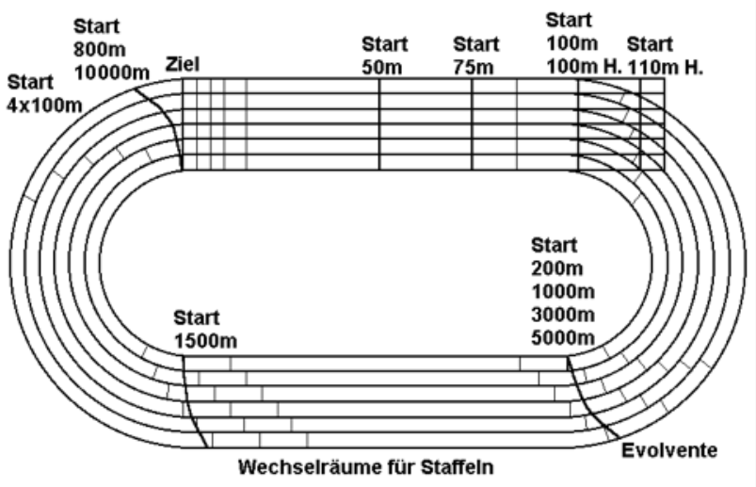

Start und Ziellinien markieren, falls nicht fest installiert/gezeichnet; z.B. mittels Markierung/Hütchen.

**Bahnlänge:**

**Mädchen:** 800 m

**Jungen:** 1000 m

400m-Bahn:

Mädchen zwei Runden= 800 m

Jungen zweieinhalb Runden = 1000 m

|  |  |
| --- | --- |
| **2-3 Helfer**  **Ein Bild, das Uhr enthält.  Automatisch generierte Beschreibung**Aufgabenteilung   1. **Starter:** - Organisation der ankommenden Gruppen  * Namen aufrufen * auf Übertritt und Frühstart achten * wenn Sprinter und Zeitmesser bereit sind, das Startsignal auslösen  1. **Zeitmesser:** - Auf freie Bahn achten  * auf Startsignal achten * Zeit auslösen * Zieleinlauf kontrollieren * Zeit stoppen  1. **Schreiber:**  * Auf freie Bahn achten * Zeit notieren | |
| **Start**   * Der Start erfolgt am 200-Meter-Punkt, also vor der Kurve zur Zielgeraden im Stehen (Hochstart) von einer gekrümmten Startlinie (Evolvente). * Der Starter achtet darauf, dass sich die Läufer hinter der Startlinie bereitstellen. * Das Startkommando lautet: „**Auf die Plätze“ – „Los!“ (**Schlagholz oder Schuss) | |
| **Fehlstartregelung**   * + Wenn ein Läufer vor dem Startsignal reagiert (Frühstart), werden alle zurückgerufen (evtl. Pfiff oder Doppelknall als Rückschuss)   + Wenn ein Läufer zum 2. Mal einen Fehlstart verursacht, dann wird sein 1000m Lauf mit „0“ Punkten oder Note 6 gewertet. | **Empfehlungen zum Wettkampf-Ablauf**   * + Für den Schreiber wie auch für die Athleten/-Innen ist eine klare Reihenfolge nach Startnummern von Vorteil.   + Warmlaufen: einige Minuten Joggen, gefolgt von kurzen aktivdynamischen Dehnübungen   + **800/1000m-Lauf sollte als letzte Disziplin durchgeführt werden!** |

20



**Turnen an Geräten**

**Praktische Prüfung**

Die Prüfung Turnen an Geräten setzt sich aus einem **Dreikampf** zusammen.   
Der Prüfling wählt drei Geräte aus:

|  |  |
| --- | --- |
| **Jungen** | **Mädchen** |
| Boden | Boden |
| Barren | Schwebebalken |
| Reck | Reck |
| Sprung | Sprung |

Des Weiteren wählt er aus den drei verschiedenen Schwierigkeitskategorien K1, K2 und K3

Elemente aus und ergänzt diese mit z. B. frei gewählten Anfangs- und Schlussposen.

Der Prüfling bereitet einen Bewertungsbogen vor, in dem er die gewählten Übungen notiert

und händigt diesen am oder vor dem Prüfungstag den Prüfern aus.

**Hinweise zur Bewertung:**Die Bewertung an den einzelnen Geräten setzt sich zusammen aus Grundpunkten und jeweils maximal 3 Ausführungspunkten. Die Grundpunktzahl steigt mit dem Schwierigkeitsgrad der Übung. Ein turnerisches (oder beim Bodenturnen gymnastisches) Element aus der Kategorie K1 erhält einen Grundpunkt, aus Kategorie K2 zwei und aus Kategorie K3 drei Grundpunkte.   
Für die Vergabe der Ausführungspunkte gelten folgende Kriterien:

0 = Übung ausreichend geturnt: Ablauf in der Grobform, mit Ausführungsmängeln  
1 = Übung befriedigend geturnt: beherrscht, Haltungsfehler  
2 = Übung gut geturnt: kontrolliert, flüssiger Bewegungsablauf, leichte Haltungsfehler  
3 = Übung sehr gut geturnt: sehr kontrolliert, flüssiger Bewegungsablauf, hervorragender Gesamteindruck

Für die Ausführung können auch halbe Punkte vergeben werden. Wird ein Element nicht oder mit großen Mängeln geturnt, gibt es hierfür Abzüge bzw. keine Punkte.   
Das unfreiwillige Verlassen des Gerätes während der Übung (z. B. am Reck, Barren oder Balken) führt zum Abzug von 0,5 Punkten.   
Ein Ausgleichsschritt oder beidbeiniger Hüpfer in die Bewegungsrichtung gelten bei Abgängen nicht als Standfehler und führen nicht zu einem Punktabzug.

Frei gewählte Anfangs- und Endposen sowie zusätzliche Turnelemente sind zur Vervollkommnung der Übung - je nach Gerät - erwünscht und können den Gesamteindruck verbessern und durch Ausführungspunkte honoriert werden.

**Boden:**

Die Übungsverbindung am Boden besteht aus **drei Turn**- und **zwei Gymnastikelementen**. Die Kür am Boden kann alleine oder mit einem Partner bzw. einer Partnerin präsentiert werden. Es können auch Elemente aus den Bewegungskünsten integriert werden (z. B. Jonglage, Akrobatik).

21

**Bewertung:**Technik - Sicherheit - Bewegungsdynamik - Körperspannung - Eleganz

**Schwebebalken (Mädchen) bzw. Barren (Jungen):**

**Schwebebalken:**   
Die Übungsverbindung am Schwebebalken besteht aus einem **Aufgang**, **drei Balancierelementen** **auf dem Balken** und einem **Abgang**.   
Für die Aufgänge sind Sprungbretter erlaubt.

**Bewertung:**Technik - Bewegungsdynamik - Körperspannung – Eleganz - kontrollierte Landung

**Barren:**

Die Übungsverbindung am Barren besteht aus einem **Aufgang**, **zwei Turnelementen** **am Barren** und einem **Abgang**.

**Bewertung:**Technik - Sicherheit - Bewegungsdynamik - Körperspannung - kontrollierte Landung

**Reck:**

Die Übungsverbindung am Reck besteht aus einem **Aufgang**, **einem Turnelement am Reck** und einem **Abgang.**

**Bewertung:**Technik - Sicherheit - Bewegungsdynamik - Körperspannung - kontrollierte Landung

**Sprung:**

Die Prüfung besteht aus **zwei Sprüngen**.

Der Prüfling hat jeweils zwei Versuche, der bessere wird gewertet.

Die Geräthöhen beim Sprung sind vorgegeben. Der Abstand des Sprungbretts kann von den Prüflingen individuell bestimmt werden.

Die Parkour-Elemente werden ohne Sprungbrett gesprungen. Die Kastenhöhe wird entsprechend angepasst.

**Bewertung:**Technik – Flughöhe – Bewegungsdynamik - sichere und kontrollierte Landung

Die **Turnnote** setzt sich zusammen aus den Noten an den drei Geräten (A, B, C).

**(A + B + C) : 3 = Turnnote**

22

**Besondere Leistungsfeststellung Quali Sport 20__**

|  |  |  |  |  |  |  |  |  |
| --- | --- | --- | --- | --- | --- | --- | --- | --- |
| **Name/Klasse** | | Gerät A | Note | Gerät B | Note | Gerät C | Note | **Gesamt Note** |
| 1. |  |  |  |  |  |  |  |  |
| 2. |  |  |  |  |  |  |  |  |
| 3. |  |  |  |  |  |  |  |  |
| 4. |  |  |  |  |  |  |  |  |
| 5. |  |  |  |  |  |  |  |  |
| 6. |  |  |  |  |  |  |  |  |
| 7. |  |  |  |  |  |  |  |  |
| 8. |  |  |  |  |  |  |  |  |

**Turnen an Geräten**

Prüfer 1: ___________________ Unterschrift: ___________________ Prüfer 2: ___________________ Unterschrift: ___________________

23

**Besondere Leistungsfeststellung Quali Sport 20__**

**Turnen an Geräten**

|  |  |  |  |  |  |  |  |  |
| --- | --- | --- | --- | --- | --- | --- | --- | --- |
| **Name/Klasse** | | Gerät A | Note | Gerät B | Note | Gerät C | Note | **Gesamt Note** |
| 9. |  |  |  |  |  |  |  |  |
| 10. |  |  |  |  |  |  |  |  |
| 11. |  |  |  |  |  |  |  |  |
| 12. |  |  |  |  |  |  |  |  |
| 13. |  |  |  |  |  |  |  |  |
| 14. |  |  |  |  |  |  |  |  |
| 15. |  |  |  |  |  |  |  |  |
| 16. |  |  |  |  |  |  |  |  |

Prüfer 1: ___________________ Unterschrift: ___________________ Prüfer 2: ___________________ Unterschrift: ___________________

24

**Bewertungsbogen Turnen an Geräten Quali Sport 20__**

(vom Prüfling vorzubereiten und den Prüfern vor der Prüfung auszuhändigen)

Name: _______________________________________ Klasse:____________

|  |  |  |  |  |
| --- | --- | --- | --- | --- |
| **Turngerät**  z. B. Boden | **Beschreibung der Elemente der Übung**  z. B. Handstand abrollen (2 P.) - Strecksprung mit ganzer Drehung (2 P.) - Rolle vw (1 P.) etc. | **Ausführungs-punkte max. 3** | **Gesamt-punkte** | **Note** |
|  |  |  |  |  |
|  |
|  |
|  |
|  |  |  |  |  |
|  |
|  |
|  |
|  |  |  |  |  |
|  |
|  |
|  |

Prüfer 1: ___________________ Unterschrift: ___________________ Prüfer 2: ___________________ Unterschrift: __________________

25

**Praktische Prüfung Turnen an Geräten: Boden**

Die Übungsverbindung besteht aus **drei Turn**- und **zwei Gymnastikelementen**.

|  |  |  |  |
| --- | --- | --- | --- |
| **Kategorie K1 (1 Punkt)** | **Kategorie K2 (2 Punkte)** | **Kategorie K3 (3 Punkte)** | Ausführung  **3 P.** |
| **Turnelemente:**  - Rolle vw    **Ein Bild, das Text enthält.  Automatisch generierte Beschreibung**- Rolle rw  Ein Bild, das Text enthält.  Automatisch generierte Beschreibung- Schwingen in den flüchtigen Handstand | **Turnelemente:**  Ein Bild, das Whiteboard enthält.  Automatisch generierte Beschreibung  - Sprungrolle  Ein Bild, das Text enthält.  Automatisch generierte Beschreibung  - Handstand-Abrollen  Ein Bild, das Kleidung enthält.  Automatisch generierte Beschreibung- Rad | **Turnelemente:**    - Rolle rw durch den flüchtigen (Hock-)Stütz /Handstand  - Radwende  - Rad rechts und links nacheinander  - Einarmiges Rad |  |
| **Gymnastische Elemente:**  Ein Bild, das Sport enthält.  Automatisch generierte Beschreibung  - Standwaage  - Strecksprung  - Pferdchensprung | **Gymnastische Elemente:**  C:\Users\Alex\Desktop\kjk.png  - Schrittsprung  - Hock- oder Grätschsprung  - Strecksprung mit ½ Drehung | **Gymnastische Elemente:**  - Drehschersprung  C:\Users\Alex\Desktop\yfyffg.jpg- Strecksprung mit  1 Drehung |  |

|  |  |  |  |  |  |
| --- | --- | --- | --- | --- | --- |
| 1 | 2 | 3 | 4 | 5 | 6 |
| 18-15,5 | 15-12,5 | 12-9  26 | 8,5-6 | 5,5-3 | 2,5-0 |

**Praktische Prüfung Turnen an Geräten: Schwebebalken**

|  |  |  |  |
| --- | --- | --- | --- |
| **Kategorie K1 (1 Punkt)** | **Kategorie K2 (2 Punkte)** | **Kategorie K3 (3 Punkte)** | Ausführung  **3 P.** |
| **Aufgang:**  - Hockwende | **Aufgang:**  - Aufhocken  (ein- oder beidbeinig) | Ein Bild, das Text enthält.  Automatisch generierte Beschreibung **Aufgang:**  - Durchhocken  (ein- oder beidbeinig) |  |
| **Balancieren:**  - Nachstellschritt  - Schritte mit Spielbeinbewegung  - Schritte seitwärts mit Anstellen  Ein Bild, das Sport enthält.  Automatisch generierte Beschreibung- Drehung auf zwei Beinen - Strecksprung (mit Fußwechsel) | **Balancieren:**  - ½ Drehung in der Hocke  - ½ Drehung auf einem Bein  - Sitzwaage  Ein Bild, das Sport enthält.  Automatisch generierte Beschreibung- Schritte seitwärts mit Kreuzen  - Flüchtige Standwaage  - Pferdchensprung | **Balancieren:**  - Ganze Drehung auf einem Bein  C:\Users\Alex\Desktop\ch.png- Freies Absitzen in die Sitzwaage  C:\Users\Alex\Desktop\vhj.png- Strecksprung mit ½ Drehung  - Hocksprung  - Standwaage 3 Sekunden  - Scherhandstand |  |
| **Abgang:**  Ein Bild, das Sport enthält.  Automatisch generierte Beschreibung- Hocksprung | Ein Bild, das Sport, Wassersport, schwimmend enthält.  Automatisch generierte Beschreibung **Abgang:**  - Grätschwinkelsprung | **Abgang:**  - Radwende |  |

Die Übungsverbindung besteht aus einem **Aufgang**, **drei Balancierelementen auf dem Balken** und einem **Abgang**.

|  |  |  |  |  |  |
| --- | --- | --- | --- | --- | --- |
| 1 | 2 | 3 | 4 | 5 | 6 |
| 18-15,5 | 15-12,5 | 12-9 | 8,5-6 | 5,5-3 | 2,5-0 |

27

**Praktische Prüfung Turnen an Geräten: Barren**

Die Übungsverbindung besteht aus einem **Aufgang**, **zwei Turnelementen am Barren** und einem **Abgang**.

|  |  |  |  |
| --- | --- | --- | --- |
| **Kategorie K1 (1 Punkt)** | **Kategorie K2 (2 Punkte)** | **Kategorie K3 (3 Punkte)** | Ausführung  **3 P.** |
| **Aufgang:**  - Sprung in den  Stütz | **Aufgang:**  - Kippe in den Grätschsitz | https://encrypted-tbn0.gstatic.com/images?q=tbn:ANd9GcRlI9wjKWAUjR5vZqvoMY-2gEixk13w1mz5vA&usqp=CAU**Aufgang:**  - Sprung in den Oberarmhang  und Stemme vw. oder rw. |  |
| **Turnelemente:**  - Schwingen im Stütz  Ein Bild, das Text enthält.  Automatisch generierte Beschreibung- Vorschwung in den  Grätschsitz    - Vorschwung in den Außenquersitz | **Turnelemente:**  - Hohes Schwingen im Stütz  - Winkelstütz  - Kippe in den Stütz | Ein Bild, das Text enthält.  Automatisch generierte Beschreibung**Turnelemente:**  - Schwungstemme in  den Grätschsitz  - Aus dem Sitz:  Oberarmstand  und abrollen vw  Ein Bild, das Text, Sport enthält.  Automatisch generierte Beschreibung- Schwingen im Stütz mit  Öffnen und Schließen der  Beine vorne |  |
| **Abgang:**  - Rückschwung  und Hockwende  Ein Bild, das Sport enthält.  Automatisch generierte BeschreibungEin Bild, das Text enthält.  Automatisch generierte Beschreibung- Kehre | Ein Bild, das Sport, weiblich enthält.  Automatisch generierte Beschreibung**Abgang:**  - Hohe Wende  - Wendekehre | **Abgang:**  - Hohe Wendekehre  - Kreishockwende |  |

|  |  |  |  |  |  |
| --- | --- | --- | --- | --- | --- |
| 1 | 2 | 3 | 4 | 5 | 6 |
| 15-13 | 12,5-10 | 9,5-8 | 7,5-5 | 4,5-2,5 | 2-0 |

28

**Praktische Prüfung Turnen an Geräten: Reck**

|  |  |  |  |
| --- | --- | --- | --- |
| **Kategorie K1 (1 Punkt)** | **Kategorie K2 (2 Punkte)** | **Kategorie K3 (3 Punkte)** | Ausführung  **3 P.** |
| **Aufgang:**  - Hüftaufschwung mit  Abdruckhilfe | **Aufgang:**  - Hüftaufschwung aus der  Schrittstellung mit  Schwungbeineinsatz | **Aufgang:**  - Hüftaufschwung aus  geschlossenem Stand |  |
| **Turnelemente:**  - Rückschwung und  C:\Users\Alex\Desktop\index.png Niedersprung  - Überdrehen rückwärts  Ein Bild, das Sport, Schlittschuhlaufen enthält.  Automatisch generierte Beschreibung Gehockt  - Knieumschwung | **Turnelemente:**  - Hüftabschwung  vw. in den Stand  - Hüftumschwung  rw. gehockt  - Überdrehen rückwärts  gehockt, Abdruck  und Überdrehen vorwärts | **Turnelemente:**  - Hüftumschwung  vorlings rückwärts  - Hüftumschwung vorlings vorwärts  - Mühlumschwung (Mädchen) |  |
| **Abgang:**  - Unterschwung aus dem Stand  Ein Bild, das Tennis, Sport, Spieler, schlagend enthält.  Automatisch generierte Beschreibung (Schrittstellung) | **Abgang:**  - Unterschwung aus dem  **Ein Bild, das Pfeil enthält.  Automatisch generierte Beschreibung** beidbeinigen Absprung | **Abgang:**  - Unterschwung aus dem Stütz |  |

Die Übungsverbindung besteht aus einem **Aufgang**, zwei **Turnelement am Reck** und einem **Abgang**.

|  |  |  |  |  |  |
| --- | --- | --- | --- | --- | --- |
| 1 | 2 | 3 | 4 | 5 | 6 |
| 15-13 | 12,5-10 | 9,5-8  29 | 7,5-5 | 4,5-2,5 | 2-0 |

**Praktische Prüfung Turnen an Geräten: Sprung**

Die Prüfung besteht aus **zwei** unterschiedlichen **Sprüngen**. Der Prüfling hat jeweils **2 Versuche**, der bessere wird gewertet.

|  |  |  |  |
| --- | --- | --- | --- |
| **Kategorie K1 (1 Punkt)** | **Kategorie K2 (2 Punkte)** | **Kategorie K3 (3 Punkte)** | Ausführung  **2x3 P.** |
| **Bock quer (1,00m):**  - Sprunggrätsche    **Kasten quer (1,00m):**  - Hockwende | **Kasten quer Mädchen (1,00m):**  **Kasten quer Jungs (1,10m):**  - Sprunghocke oder Sprunggrätsche | **Kasten längs Mädchen (1,00m):**  **Kasten längs Jungs (1,10m):**  - Sprunggrätsche  - Sprunghocke |  |
| C:\Users\Alex\Desktop\a.png  **Parkour (Kasten quer 1,00m):**  - Speed Vault | **Parkour (Kasten quer 1,00m):**  - Kong Vault    - Wallrun | C:\Users\Alex\Desktop\c.png **Parkour (Kasten quer 1,00m):**  - Dash (Katzensprung) |

|  |  |  |  |  |  |
| --- | --- | --- | --- | --- | --- |
| 1 | 2 | 3 | 4 | 5 | 6 |
| 12-10,5 | 10-8 | 7,5-6 | 5,5-4 | 3,5-2 | 1,5-0 |

30



**Gymnastik/Tanz**

**Praktische Prüfung**

Für die Bildung der Praxisnote werden aus den drei Bereichen A, B und C zwei Choreografien erstellt und präsentiert. Zeitvorgabe: 01:00 - 01.45 Minuten je Choreografie

**Bewertung:**

* Bewegungsqualität:   
  Körperhaltung, technische Ausführung, Genauigkeit, Bewegungsfluss und -dynamik
* Bewegungsrepertoire:

Vielfalt, Schwierigkeit, Raumwege, Kreativität, Originalität, Aufbau (Intro, Hauptteil, Schluss). Bei Partner- oder Gruppenpräsentation: Zusammenspiel mit Partner/in oder Gruppe, Synchronität

* Musikinterpretation:

Charakter, Rhythmus, Dynamik, Akzente, Bewegungsausdruck (Ausstrahlung, Präsenz)

* Einhaltung der Zeitvorgabe

**A) Gymnastik mit Handgerät:**

**Choreografie mit Seil, Band, Reifen oder Ball**

Präsentation einer Choreografie mit einem Handgerät in einer Einzel-, Partner- oder Gruppenkomposition.   
Bei einer Gruppenkomposition können auch zwei verschiedene Handgeräte verwendet werden (z. B. Reifen und Ball).

**B) Tanz:**

**Choreografie aus einem Tanzbereich**

Präsentation eines Tanzes: Auswahl aus unterschiedlichen Kulturen (z. B. Volks- und Gesellschaftstanz) und Stilrichtungen (z. B. Hip-Hop, Break Dance, Musical Dance) in einer Einzel-, Partner- oder Gruppenkomposition

**C) Fitness:**

**Choreografie aus einem Fitnessbereich**

Darbietung einer Choreografie aus einem Fitnessbereich, (z. B. Zumba, Step-Aerobic, Tae Bo o. Ä.) in einer Einzel-, Partner- oder Gruppenkomposition

Die Note in **Gymnastik/Tanz** setzt sich zusammen aus den beiden Choreografien   
aus zwei verschiedenen Bereichen.

**(A + B) oder (A + C) oder (B + C) : 2 = Gymnastik/Tanznote**

Bei Komma-Noten (z. B. 1,5) wird je nach Tendenz der erteilten Noten auf eine ganze   
Note gerundet, z. B. 1- in Tanz (B) und 2- im Bereich Fitness (C) ergibt Gesamtnote 2.

31

**Besondere Leistungsfeststellung Quali Sport 20__**

**Gymnastik/Tanz**

|  |  |  |  |  |  |  |  |  |  |  |
| --- | --- | --- | --- | --- | --- | --- | --- | --- | --- | --- |
| **Name/Klasse** | | * **Gymnastik mit Handgerät**   **AB C**   * **Tanz** * **Fitness** | | | | * **Gymnastik mit Handgerät**   **AB C**   * **Tanz** * **Fitness** | | | | **Gesamt**  **Note** |
| **Bewegungs-qualität** | **Bewegungs-repertoire** | **Musikinter-**  **pretation** | **Note** | **Bewegungs-qualität** | **Bewegungs-**  **repertoire** | **Musikinter-pretation** | **Note** |
| 1. |  |  |  |  |  |  |  |  |  |  |
| 2. |  |  |  |  |  |  |  |  |  |  |
| 3. |  |  |  |  |  |  |  |  |  |  |
| 4. |  |  |  |  |  |  |  |  |  |  |
| 5. |  |  |  |  |  |  |  |  |  |  |
| 6. |  |  |  |  |  |  |  |  |  |  |
| 7. |  |  |  |  |  |  |  |  |  |  |
| 8. |  |  |  |  |  |  |  |  |  |  |
| 9. |  |  |  |  |  |  |  |  |  |  |
| 10. |  |  |  |  |  |  |  |  |  |  |

Prüfer 1: ___________________ Unterschrift: ____________________ Prüfer 2: ____________________ Unterschrift: _______________________

32

**Besondere Leistungsfeststellung Quali Sport 20__**

**Gymnastik/Tanz**

|  |  |  |  |  |  |  |  |  |  |  |
| --- | --- | --- | --- | --- | --- | --- | --- | --- | --- | --- |
| **Name/Klasse** | | * **Gymnastik mit Handgerät**   **AB C**   * **Tanz** * **Fitness** | | | | * **Gymnastik mit Handgerät**   **AB C**   * **Tanz** * **Fitness** | | | | **Gesamt**  **Note** |
| **Bewegungs-qualität** | **Bewegungs-repertoire** | **Musikinter-**  **pretation** | **Note** | **Bewegungs-qualität** | **Bewegungs-**  **repertoire** | **Musikinter-pretation** | **Note** |
| 11. |  |  |  |  |  |  |  |  |  |  |
| 12. |  |  |  |  |  |  |  |  |  |  |
| 13. |  |  |  |  |  |  |  |  |  |  |
| 14. |  |  |  |  |  |  |  |  |  |  |
| 15. |  |  |  |  |  |  |  |  |  |  |
| 16. |  |  |  |  |  |  |  |  |  |  |
| 17. |  |  |  |  |  |  |  |  |  |  |
| 18. |  |  |  |  |  |  |  |  |  |  |
| 19. |  |  |  |  |  |  |  |  |  |  |
| 20. |  |  |  |  |  |  |  |  |  |  |

Prüfer 1: ___________________ Unterschrift: ___________________ Prüfer 2: ___________________ Unterschrift: ________________________

33



**Schwimmen**

**Praktische Prüfung**

**A) 50 Meter Schwimmen nach Zeit:**

**Auswahl: Brust, Kraul (Freistil), Rücken oder Schmetterling**

50 Meter Schwimmen auf Zeit nach Startsprung vom Startblock/Beckenrand in einer anderen als in B) gewählten Schwimmart

**Bewertung:**

Siehe Wertungstabelle des ISB

**B) 100 Meter Schwimmen nach Zeit in einer weiteren Schwimmart:**

**Auswahl: Brust oder Kraul (Freistil)**

100 Meter Schwimmen auf Zeit nach Startsprung vom Startblock/Beckenrand

**Bewertung:**

Siehe Wertungstabelle des ISB

**C) Technikdemonstration einer Schwimmart:**

**Brust, Kraul, Rücken oder Schmetterling**

Die Technikdemonstration einer Schwimmart findet in Kombination mit Startsprung und Wende statt, z. B.:   
Brustschwimmen: Startsprung – Tauchzug – Brustschwimmen – Brustwende – Tauchzug – Brustschwimmen – Anschlag (beidhändig)

**Bewertung:**

Start: Absprungbewegung und -geschwindigkeit – Eintauchen in das Wasser

Schwimmart: Technische Ausführung – Arm- und Beinbewegung – Wasserlage – Vortrieb – Dynamik und Rhythmus

Wende: Drehbewegung – Abstoßbewegung und -geschwindigkeit

Die **Schwimmnote** setzt sich zusammen aus den beiden

Zeitnoten (A + B) und der Techniknote (C).

**(Zeitnote A + Zeitnote B + Techniknote C) : 3 = Schwimmnote**

34



**Wertungstabellen des ISB**

**Schwimmen Mädchen**

|  |  |  |  |  |  |  |
| --- | --- | --- | --- | --- | --- | --- |
| **Jgst.** | **Note** | 50m  Brust  ab (min:s) | 50m  Freistil  ab (min:s) | 50m  R/S  ab (min:s) | 100m  Brust  ab (min:s) | 100m  Freistil  ab (min:s) |
| **9** | **1** | 0 : 53,3 | 0 : 46,0 | 0 : 51,3 | 2 : 04,0 | 1 : 49,8 |
| **2** | 0 : 58,6 | 0 : 51,4 | 0 : 57,0 | 2 : 17,1 | 2 : 04,2 |
| **3** | 1 : 05,0 | 0 : 57,9 | 1 : 03,8 | 2 : 31,8 | 2 : 20,9 |
| **4** | 1 : 13,1 | 1 : 05,7 | 1 : 11,8 | 2 : 48,4 | 2 : 40,2 |
| **5** | 1 : 23,3 | 1 : 14,9 | 1 : 21,1 | 3: 07,0 | 3 : 02,6 |

**Schwimmen Jungen**

|  |  |  |  |  |  |  |
| --- | --- | --- | --- | --- | --- | --- |
| **Jgst.** | **Note** | 50m  Brust  ab (min:s) | 50m  Freistil  ab (min:s) | 50m  R/S  ab (min:s) | 100m  Brust  ab (min:s) | 100m  Freistil  ab (min:s) |
| **9** | **1** | 0 : 49,1 | 0 : 41,1 | 0 : 45,9 | 1 : 53,0 | 1 : 35,9 |
| **2** | 0 : 54,7 | 0 : 46,0 | 0 : 51,3 | 2 : 05,9 | 1 : 48,6 |
| **3** | 1 : 01,3 | 0 : 52,0 | 0 : 57,8 | 2 : 20,5 | 2 : 03,3 |
| **4** | 1 : 09,1 | 0 : 59,2 | 1 : 05,5 | 2 : 37,1 | 2 : 20,4 |
| **5** | 1 : 18,4 | 1 : 07,9 | 1 : 14,7 | 2: 56,0 | 2 : 40,3 |

35

**Besondere Leistungsfeststellung Quali Sport 20__**

**Schwimmen**

|  |  |  |  |  |  |  |  |  |  |  |
| --- | --- | --- | --- | --- | --- | --- | --- | --- | --- | --- |
| **Name/Klasse** | | **A) 50 Meter** | | | **B) 100 Meter** | | | **C) Technik** | | **Gesamt Note** |
|  | | Schwimmart | Zeit | Note | Schwimmart | Zeit | Note | Schwimmart | Note |  |
| 1. |  |  |  |  |  |  |  |  |  |  |
| 2. |  |  |  |  |  |  |  |  |  |  |
| 3. |  |  |  |  |  |  |  |  |  |  |
| 4. |  |  |  |  |  |  |  |  |  |  |
| 5. |  |  |  |  |  |  |  |  |  |  |
| 6. |  |  |  |  |  |  |  |  |  |  |
| 7. |  |  |  |  |  |  |  |  |  |  |
| 8. |  |  |  |  |  |  |  |  |  |  |

Prüfer 1: ___________________ Unterschrift: ______________________ Prüfer 2: ___________________ Unterschrift: ____________________

36

**Besondere Leistungsfeststellung Quali Sport 20__**

**Schwimmen**

|  |  |  |  |  |  |  |  |  |  |  |
| --- | --- | --- | --- | --- | --- | --- | --- | --- | --- | --- |
| **Name/Klasse** | | **A) 50 Meter** | | | **B) 100 Meter** | | | **C) Technik** | | **Gesamt Note** |
|  | | Schwimmart | Zeit | Note | Schwimmart | Zeit | Note | Schwimmart | Note |  |
| 9. |  |  |  |  |  |  |  |  |  |  |
| 10. |  |  |  |  |  |  |  |  |  |  |
| 11. |  |  |  |  |  |  |  |  |  |  |
| 12. |  |  |  |  |  |  |  |  |  |  |
| 13. |  |  |  |  |  |  |  |  |  |  |
| 14. |  |  |  |  |  |  |  |  |  |  |
| 15. |  |  |  |  |  |  |  |  |  |  |
| 16. |  |  |  |  |  |  |  |  |  |  |

Prüfer 1: ___________________ Unterschrift: ______________________ Prüfer 2: ___________________ Unterschrift: ____________________

37



II.2

**Praktische Prüfung**

**Mannschaftssportarten**

Fußball

Basketball

Handball

Volleyball

**- Empfehlungen -**

38

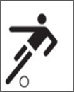

**Fußball/Futsal**

**Praktische Prüfung**

**A) Passen, An- und Mitnahme:**

**Spielform 4 : 1 (Alternativen 5 : 1; 3 : 1)**

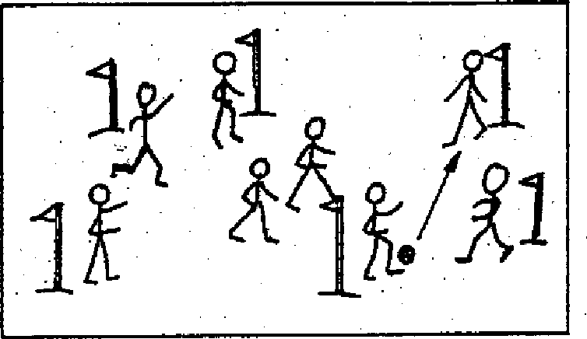

An den vier Markierungen steht jeweils ein Prüfling. Ein Prüfling befindet sich in der Mitte und versucht, die Pässe der äußeren Spieler zu unterbinden. Wird der Ball abgefangen oder geht ins Aus, werden die Positionen getauscht.   
Max. 2 Kontakte, ggf. direkt. Das gesamte Spielfeld hat die Maße ca. 6x6m.

**Bewertung:**

Passtechnik (Innenseitstoß), Passgenauigkeit, Beidfüßigkeit, Ballkontrolle (Sohle, Innenseite)

**Komplexübung: B) Dribbling – C1) Torschuss oder C2) Torwarttechnik:**

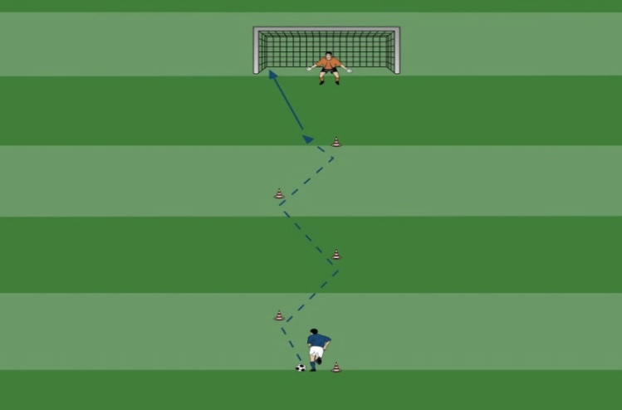**Slalomdribbling** um die Markierungen herum.   
Abschluss mit einem Torschuss.

**Torschuss** nach dem Slalomdribbling Fußball (im Freien): 14-16m; Futsal (Halle): 8-10m Entfernung vom Tor. Um die Zielgenauigkeit besser bewerten zu können, befindet sich ein Torhüter im Tor oder das Tor wird in vier Zielbereiche unterteilt.

**Bewertung:**

B) Dribbling

* Beidfüßig
* Enge Ballführung
* Einsatz der Sohle (Futsal)
* Dynamische und fließende Bewegungsausführung

C2) Torwarttechnik

* sichere Ballkontrolle
* Position im Tor
* Reaktion

C1) Torschuss oder alternativ

* Zielgenauigkeit, platzierter Torabschluss
* Dynamik, Schussstärke
* Technik Innenseitstoß oder Vollspannstoß

**D) Spiel:**

5:5/4:4

**Bewertung:** situationsgerechte Anwendung der Technik – Taktik – Angriffs- und Abwehrverhalten – Regelkenntnisse –Spielübersicht – faires und mannschaftsdienliches Verhalten – Leistungsbereitschaft

Die **Fußballnote** setzt sich zusammen aus der Techniknote (A, B, C) und der Spielnote (D).

**(Techniknote + Spielnote) : 2 = Fußballnote**

39

**Besondere Leistungsfeststellung Quali Sport 20__**

**Fußball/Futsal**

|  |  |  |  |  |  |  |  |
| --- | --- | --- | --- | --- | --- | --- | --- |
| **Name/Klasse** | | Technik A  Passen Mitnahme | Technik B  Dribbling | Technik C  Torschuss od.  Torwarttechnik | **Technik Note** | **Spiel D**  **Note** | **Gesamt Note** |
| 1. |  |  |  |  |  |  |  |
| 2. |  |  |  |  |  |  |  |
| 3. |  |  |  |  |  |  |  |
| 4. |  |  |  |  |  |  |  |
| 5. |  |  |  |  |  |  |  |
| 6. |  |  |  |  |  |  |  |
| 7. |  |  |  |  |  |  |  |
| 8. |  |  |  |  |  |  |  |
| 9. |  |  |  |  |  |  |  |
| 10. |  |  |  |  |  |  |  |
| 11. |  |  |  |  |  |  |  |
| 12. |  |  |  |  |  |  |  |

Prüfer 1: ___________________ Unterschrift: __________________ Prüfer 2: ___________________ Unterschrift: __________________________

40

**Besondere Leistungsfeststellung Quali Sport 20__**

**Fußball/Futsal**

|  |  |  |  |  |  |  |  |
| --- | --- | --- | --- | --- | --- | --- | --- |
| **Name/Klasse** | | Technik A  Passen Mitnahme | Technik B  Dribbling | Technik C  Torschuss od.  Torwarttechnik | **Technik Note** | **Spiel D**  **Note** | **Gesamt Note** |
| 13. |  |  |  |  |  |  |  |
| 14. |  |  |  |  |  |  |  |
| 15. |  |  |  |  |  |  |  |
| 16. |  |  |  |  |  |  |  |
| 17. |  |  |  |  |  |  |  |
| 18. |  |  |  |  |  |  |  |
| 19. |  |  |  |  |  |  |  |
| 20. |  |  |  |  |  |  |  |
| 21. |  |  |  |  |  |  |  |
| 22. |  |  |  |  |  |  |  |
| 23. |  |  |  |  |  |  |  |
| 24. |  |  |  |  |  |  |  |

Prüfer 1: ___________________ Unterschrift: ___________________ Prüfer 2: ___________________ Unterschrift: _____________________

41

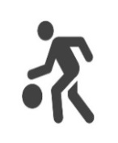Basketball

Praktische Prüfung

# A) Passen und Fangen:

Zwei Schüler/innen stehen sich gegenüber und zeigen nacheinander die verschiedenen Pässe (Druckpass, Überkopfpass, Bodenpass). Die Lehrkraft kann die Passarten vorgeben.

**Bewertung:**

anspielbereite Körperhaltung – Blickkontakt – Hände hinter dem Ball – Ellbogen zur Seite – Ball vor der Brust – Handgelenke geben letzten Impuls – Wurf geht in Bewegung über



# Komplexübung: B) Dribbling – C) Korbleger und Stand- oder Sprungwurf



B1) Dribbling zum Korb – C1) Korbleger

B

A

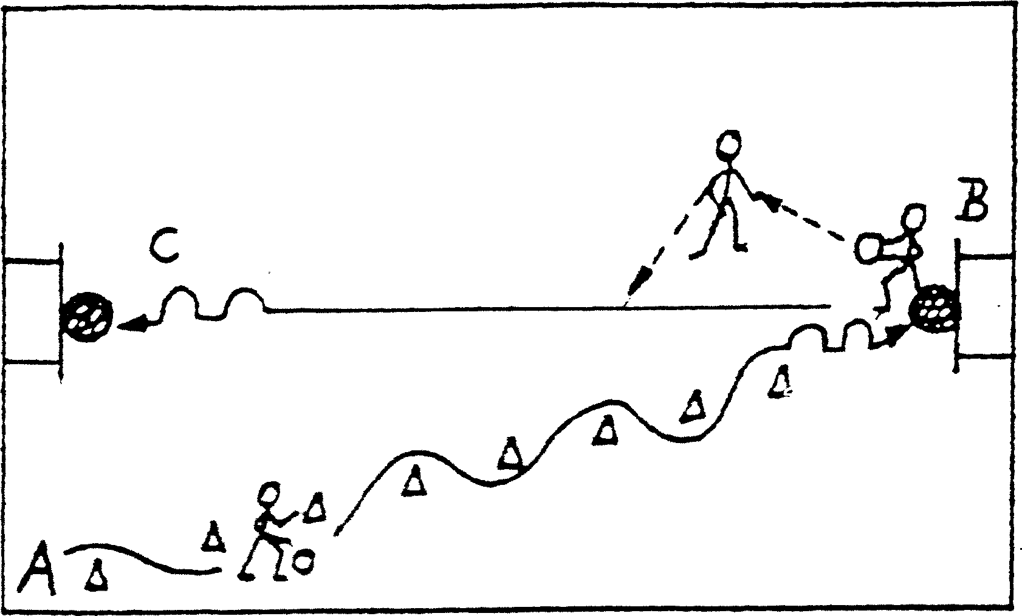

B1

B2) Slalom-Dribbling um Hütchen herum mit Handwechsel – Schritt- bzw. Sprungstopp –   
C2) Stand- oder Sprungwurf

**START**

C1



(siehe Grafik)



C2

3 - 4 Durchgänge

B2



# Bewertung:



|  |  |
| --- | --- |
| B)  Slalomdribbling: | Rechte/linke Hand im Wechsel – Ball abschirmen – Sicherheit – Technik des Dribblings – Körperhaltung – hüfthoch – Tempo – Dynamik |
| C1)  Korbleger:  oder | Fuß und Ball kommen gleichzeitig am Boden auf — Ballaufnahme — zwei Bodenkontakte — einbeiniger Absprung, Schwungbein nach oben — Bein und Arm strecken — Ball über Kopf nach oben führen — im höchsten Punkt werfen — Wurf aus dem Handgelenk |
| C2)  Stand- oder  Sprungwurf: | Ball über Kopf hochführen – Beine gebeugt —Ellbogen zeigt zum Korb – Wurfarm strecken — Handgelenk nachklappen — beidbeiniger Absprung und Landung beim Sprungwurf |

# D) Spiel:

3:3 (4:4/5:5)

**Bewertung:**

situationsgerechte Anwendung der Technik – Angriffs- und Abwehrverhalten –Regelkenntnisse – Taktik – Spielübersicht – faires und mannschaftsdienliches Verhalten – Leistungsbereitschaft

Die **Basketballnote** setzt sich zusammen aus der Techniknote (A, B, C)

und der Spielnote (D).

**(Techniknote + Spielnote) : 2 = Basketballnote**

42

**Besondere Leistungsfeststellung Quali Sport 20__**

**Basketball**

|  |  |  |  |  |  |  |  |
| --- | --- | --- | --- | --- | --- | --- | --- |
| **Name/Klasse** | | Technik A  Passen und Fangen | Technik B  Dribbling | Technik C Korbleger  und Wurf | **Technik Note** | **Spiel D**  **Note** | **Gesamt Note** |
| 1. |  |  |  |  |  |  |  |
| 2. |  |  |  |  |  |  |  |
| 3. |  |  |  |  |  |  |  |
| 4. |  |  |  |  |  |  |  |
| 5. |  |  |  |  |  |  |  |
| 6. |  |  |  |  |  |  |  |
| 7. |  |  |  |  |  |  |  |
| 8. |  |  |  |  |  |  |  |
| 9. |  |  |  |  |  |  |  |
| 10. |  |  |  |  |  |  |  |
| 11. |  |  |  |  |  |  |  |
| 12. |  |  |  |  |  |  |  |

Prüfer 1: ___________________ Unterschrift: ______________________ Prüfer 2: _________________ Unterschrift: _________________________

43

**Besondere Leistungsfeststellung Quali Sport 20__**

**Basketball**

|  |  |  |  |  |  |  |  |
| --- | --- | --- | --- | --- | --- | --- | --- |
| **Name/Klasse** | | Technik A  Passen und Fangen | Technik B  Dribbling | Technik C Korbleger  und Wurf | **Technik Note** | **Spiel D**  **Note** | **Gesamt Note** |
| 13. |  |  |  |  |  |  |  |
| 14. |  |  |  |  |  |  |  |
| 15. |  |  |  |  |  |  |  |
| 16. |  |  |  |  |  |  |  |
| 17. |  |  |  |  |  |  |  |
| 18. |  |  |  |  |  |  |  |
| 19. |  |  |  |  |  |  |  |
| 20. |  |  |  |  |  |  |  |
| 21. |  |  |  |  |  |  |  |
| 22. |  |  |  |  |  |  |  |
| 23. |  |  |  |  |  |  |  |
| 24. |  |  |  |  |  |  |  |

Prüfer 1: ___________________ Unterschrift: ___________________ Prüfer 2: ___________________ Unterschrift: ________________________

44

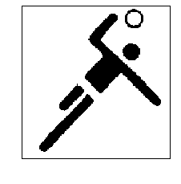

**Handball**

**Praktische Prüfung**

# A) Passen und Fangen in der Bewegung:

Gegenüberstellung: Zwei Prüflinge bewegen sich zu zweit im Spielfeld und passen sich gegenseitig zu. Vorher können eine oder mehrere Passformen vorgegeben werden (eine Passform → eine Hallenlänge).

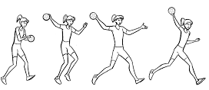

**Bewertung:**

Passtechnik - Fangtechnik - Dynamik in der Übungsausführung - Ballannahme in der Vorwärtsbewegung – sicheres Fangen – Ballkontrolle

# Komplexübung: B) Prellen – C) Torwurf:

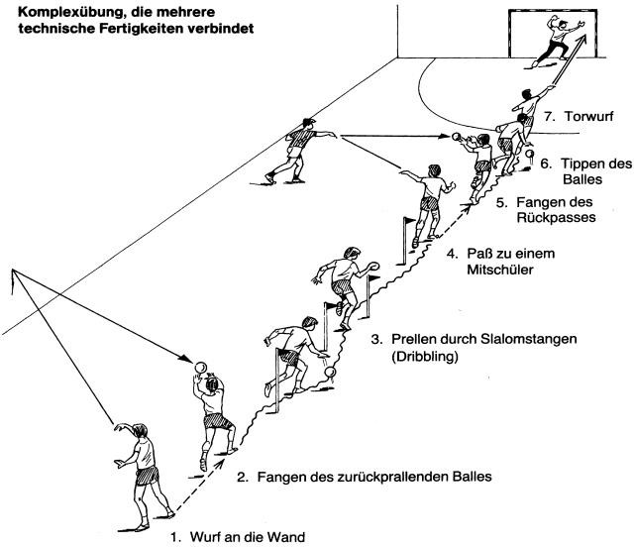

Start: ca. 30m vor dem Tor in der Hallenmitte

1. **Prellen** um fünf Slalomstangen
2. Doppelpass
3. **Torwurf**: Schlagwurf oder Sprungwurf

**Bewertung:**

B) Prellen

Prellen (mit Außenhand - links/rechts) - Tempo

C) Torwurf

Zielgenauigkeit - Wurfstärke - Dynamik in der Übungsausführung

# D) Spiel:

Spiel 5:5 oder 4:4 oder 3:3 oder Angriff gegen Abwehr

**Bewertung:**

Situationsgerechte Anwendung der Technik – Angriffs- und Abwehrverhalten – Taktik – Regelkenntnisse – Spielübersicht – faires und mannschaftsdienliches Verhalten – Leistungsbereitschaft

45

Die **Handballnote** setzt sich zusammen aus der Techniknote (A, B, C) und der Spielnote (D).

**(Techniknote + Spielnote) : 2 = Handballnote**

**Besondere Leistungsfeststellung Quali Sport 20__**

**Handball**

|  |  |  |  |  |  |  |  |
| --- | --- | --- | --- | --- | --- | --- | --- |
| **Name/Klasse** | | Technik A  Passen und Fangen | Technik B  Prellen | Technik C  Torwurf | **Technik Note** | **Spiel D**  **Note** | **Gesamt Note** |
| 1. |  |  |  |  |  |  |  |
| 2. |  |  |  |  |  |  |  |
| 3. |  |  |  |  |  |  |  |
| 4. |  |  |  |  |  |  |  |
| 5. |  |  |  |  |  |  |  |
| 6. |  |  |  |  |  |  |  |
| 7. |  |  |  |  |  |  |  |
| 8. |  |  |  |  |  |  |  |
| 9. |  |  |  |  |  |  |  |
| 10. |  |  |  |  |  |  |  |
| 11. |  |  |  |  |  |  |  |
| 12. |  |  |  |  |  |  |  |

Prüfer 1: ___________________ Unterschrift: _____________________ Prüfer 2: ___________________ Unterschrift: ________________________

46

**Besondere Leistungsfeststellung Quali Sport 20__**

**Handball**

|  |  |  |  |  |  |  |  |
| --- | --- | --- | --- | --- | --- | --- | --- |
| **Name/Klasse** | | Technik A  Passen und Fangen | Technik B  Prellen | Technik C  Torwurf | **Technik Note** | **Spiel D**  **Note** | **Gesamt Note** |
| 13. |  |  |  |  |  |  |  |
| 14. |  |  |  |  |  |  |  |
| 15. |  |  |  |  |  |  |  |
| 16. |  |  |  |  |  |  |  |
| 17. |  |  |  |  |  |  |  |
| 18. |  |  |  |  |  |  |  |
| 19. |  |  |  |  |  |  |  |
| 20. |  |  |  |  |  |  |  |
| 21. |  |  |  |  |  |  |  |
| 22. |  |  |  |  |  |  |  |
| 23. |  |  |  |  |  |  |  |
| 24. |  |  |  |  |  |  |  |

Prüfer 1: _____________________ Unterschrift: ____________________ Prüfer 2: ___________________ Unterschrift: ________________________

47

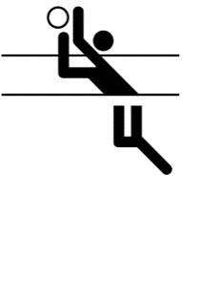

**Volleyball**

**Praktische Prüfung**

**A) Oberes Zuspiel (pritschen):**

Zwei Spieler/innen stehen gegenüber und spielen sich den Ball mit dem oberen Zuspiel (pritschen) zu.

**Bewertung:**

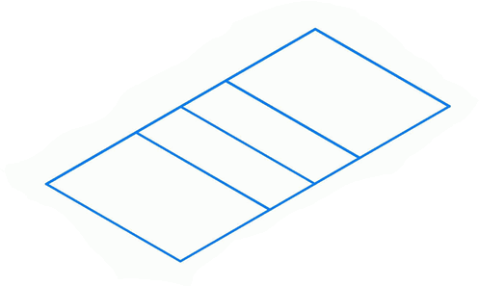

* Bewegungsbereitschaft



* Bewegung aus den Beinen heraus
* Arm-/Hand-/Fingerhaltung (Handdreieck über der Stirn)
* Spielgenauigkeit
* Zuspielhöhe

**B) Unteres Zuspiel (baggern):**

Zwei Spieler/innen stehen einander gegenüber. Spieler/in A wirft den Ball mit einem Unterhandwurf flach Spieler/in B zu, diese/r spielt den Ball mit dem unteren Zuspiel (baggern) zurück.



**Bewertung:**

* Bewegungsbereitschaft
* Fußstellung
* Bewegung aus den Beinen heraus
* Armhaltung (Schultern vorne, Unterarme zum „Spielbrett“)
* Spielgenauigkeit
* Zuspielhöhe

**C1: Aufschlag (Angabe) oder C2: Angriffsschlag (schmettern im Sprung):**

**C1: Aufschlag (Angabe):**

Der Prüfling steht hinter der Grundlinie und führt fünf Aufschläge aus.

Es kann zwischen der Angabe von unten und dem Aufschlag von oben gewählt werden. Als Zielvorgabe kann das gegnerische Spielfeld mit Langbänken halbiert oder geviertelt werden.

**Bewertung:**

* Zielgenauigkeit

Grafik!

* Schlagtechnik, Timing
* Einhalten der Regeln (kein Übertreten der Grundlinie)
* Angriffswirkung (Flugkurve, Schlaghärte, ggf. Flattern)

48

**C2: Angriffsschlag (schmettern im Sprung):**



Ein Zuspieler stellt (wirft) den Ball hoch parallel zum Netz zum Prüfling, d.h., der Ball sollte sich oberhalb der Netzkante in einer zum Angriff optimalen Position befinden. Der Prüfling nimmt zwei bis drei Schritte Anlauf, führt einen Angriffsschlag (ggf. auch als Lob) aus (siehe Grafik).

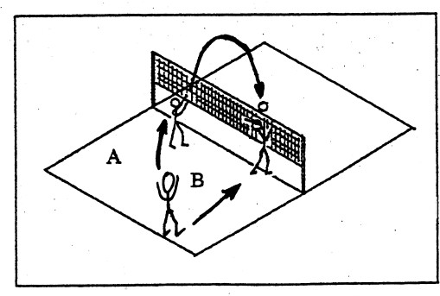Für Rechtshänder von Position 4 -  
für Linkshänder von Position 2

**Bewertung:**

* Zielgenauigkeit (longline, diagonal, Lob)
* Schlagtechnik



* Timing



* Anlaufrhythmus
* Dynamik
* Einhalten der Regeln (kein Übertreten oder Netzberührung)

**D) Spiel:**

2:2/3:3/4:4

Beim Spiel wird ein Prüfling über einen bestimmten Zeitraum einzeln beobachtet. Dies gilt für sein komplettes Spielverhalten (Aufschlag, Annahme, Angriff, Feldabwehr, Block, Zuspiel).

**Bewertung:**

Taktik – Stellungsspiel – mannschaftsdienliches Verhalten (Zuspiel, Sichern) Einsatz bei der Abwehr – Effektivität im Angriff – Zuspiel – Fairness – Leistungsbereitschaft — Regelkenntnisse und -einhaltung

Die **Volleyballnote** setzt sich zusammen aus der Techniknote (A, B und C)

und der Spielnote (D).

**(Techniknote + Spielnote) : 2 = Volleyballnote**

49

**Besondere Leistungsfeststellung Quali Sport 20__**

**Volleyball**

|  |  |  |  |  |  |  |  |
| --- | --- | --- | --- | --- | --- | --- | --- |
| **Name/Klasse** | | Technik A  Oberes Zuspiel | Technik B  Unteres Zuspiel | Technik C  Aufschlag oder  Angriffsschlag | **Technik Note** | **Spiel D Note** | **Gesamt Note** |
| 1. |  |  |  |  |  |  |  |
| 2. |  |  |  |  |  |  |  |
| 3. |  |  |  |  |  |  |  |
| 4. |  |  |  |  |  |  |  |
| 5. |  |  |  |  |  |  |  |
| 6. |  |  |  |  |  |  |  |
| 7. |  |  |  |  |  |  |  |
| 8. |  |  |  |  |  |  |  |
| 9. |  |  |  |  |  |  |  |
| 10. |  |  |  |  |  |  |  |
| 11. |  |  |  |  |  |  |  |
| 12. |  |  |  |  |  |  |  |

Prüfer 1: _____________________ Unterschrift: _____________________ Prüfer 2: _____________________ Unterschrift: _____________________

50

**Besondere Leistungsfeststellung Quali Sport 20__**

**Volleyball**

|  |  |  |  |  |  |  |  |
| --- | --- | --- | --- | --- | --- | --- | --- |
| **Name/Klasse** | | Technik A  Oberes Zuspiel | Technik B  Unteres Zuspiel | Technik C  Aufschlag oder  Angriffsschlag | **Technik Note** | **Spiel D Note** | **Gesamt Note** |
| 13. |  |  |  |  |  |  |  |
| 14. |  |  |  |  |  |  |  |
| 15. |  |  |  |  |  |  |  |
| 16. |  |  |  |  |  |  |  |
| 17. |  |  |  |  |  |  |  |
| 18. |  |  |  |  |  |  |  |
| 19. |  |  |  |  |  |  |  |
| 20. |  |  |  |  |  |  |  |
| 21. |  |  |  |  |  |  |  |
| 22. |  |  |  |  |  |  |  |
| 23. |  |  |  |  |  |  |  |
| 24. |  |  |  |  |  |  |  |

Prüfer 1: _____________________ Unterschrift: _____________________ Prüfer 2: _____________________ Unterschrift: _____________________

51

III.1

**Theoretische Prüfung**

**Allgemeine Sporttheorie**

Gesundheit und Fitness

Fairness, Kooperation, Selbstkompetenz

Freizeit und Umwelt

**- Empfehlungen -**

III.2

**Theoretische Prüfung**

**Individualsportarten**

Leichtathletik

Gerätturnen

Gymnastik/Tanz

Schwimmen

**- Empfehlungen -**

III.3

**Theoretische Prüfung**

**Mannschaftsportarten**

Fußball

Basketball

Handball

Volleyball

**- Empfehlungen -**